Eksempel 3 eksamensspørgsmål
Matematik B
hhx
Eksamenen består af tre dele og tager udgangspunkt i din præsentation af projektet, suppleret med uddybende spørgsmål. Eksaminationen former sig derefter som en samtale med udgangspunkt i de trukne opgaver. Du har ca. 60 min i forberedelseslokalet.
Del 1: Projektopgaven
Du skal kort redegøre for centrale dele af din projektbesvarelse. Redegørelsen vil i høj grad udforme sig som en samtale mellem dig og eksaminator.
Del 2: Kendt opgave
I tilknytning til din emneopgave om funktionsanalyse skal du gøre rede for, hvordan differentialregning kan anvendes i forbindelse med analyse af et tredjegradspolynomium.
Del 3: Mindstekravsopgaver
Du skal være klar til at forklare, hvorledes du har løst de 4 nedenstående mindstekravsopgaver.
Opgave 1
Nedenstående ses grafen for den summerede frekvens F af salgsprisen for brugte biler ved en automobilforhandler. Det oplyses, at 90%-fraktilen er 158.000 kr. Vis hvordan dette kan ses på sumkurven og giv en fortolkning af den oplyste 90%-fraktil.
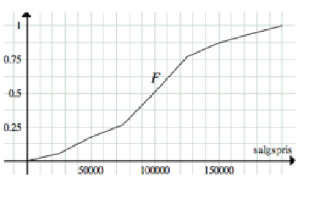

Opgave 2
Frederik har optaget et lån til en ny computer til 10000 kr. Den månedlige rente er 0,5%. Lånet skal tilbagebetales over 10 måneder. Hvad skylder Frederik efter 12 måneder?

Opgave 3
Forskriften for en andengradsfunktion er $y=ax^{2}+bx+c .$Grafen er en parabel.
Tegn en parabel, hvor a er c er positive og forklar, hvordan det kan ses på parablen.

Opgave 4
En virksomhed har erfaring for, at der er fejl på 10% af produkterne
Hvad er sandsynligheden for, at der i en stikprøve på 120 højst er 25 produkter med fejl?

